Муниципальное казенное общеобразовательное учреждение
Артюшкинская основная общеобразовательная школа

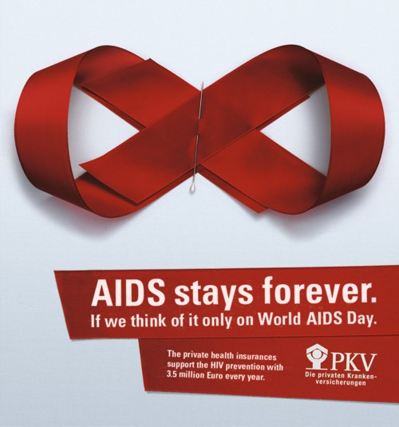

ОТЧЕТ О ПРОВЕДЕНИИ
IV Всероссийской акции «СТОП ВИЧ/СПИД».

Ежегодно 1 декабря отмечается Всемирный день борьбы с ВИЧ/СПИДом, который служит делу укрепления организационных усилий по борьбе с пандемией ВИЧ-инфекции, продолжающей распространяться по всем регионам планеты. Каждый год Всемирный день борьбы со СПИДом проводится под различными девизами, отражающими существующие в данный момент насущные проблемы. Символом борьбы со СПИД является красная ленточка, ни одна акция в этой области не обходится сейчас без нее.
В целях противодействия распространения наркомании и СПИДа в молодежной среде, популяризации знаний о здоровом образе жизни и формировании у учащихся всех возрастов понимания значимости здоровья, привлечения к регулярным занятиям физической культурой и спортом, пропаганды культуры здорового образа жизни, в рамках проведения всероссийского открытого урока «День единых действий по информированию детей и молодёжи против ВИЧ/СПИДа» было проведено мероприятие с учащимися 5-9 классов «Знание – ответственность – здоровье».
Цель мероприятия привлечение внимания подростков к проблеме СПИДа, пропаганда здорового образа жизни среди молодежи и формирование ответственного отношения к своему здоровью.
В ходе мероприятия с учащимися проводилась беседа, которая сопровождалась мультимедийной презентацией. Все учащиеся приняли активное участие в обсуждении проблемы.
С помощью игровых элементов школьники учились искать выход из трудных и опасных ситуаций.
В завершении ребята получили буклеты, сделанные старшеклассниками к этому дню.
Мероприятие прошло интересно, с большой активностью и заинтересованностью ребят.
Анкетирование «Все ли я знаю о СПИДе» показало, что учащиеся 7-9 классов имеют знания по этой проблеме.

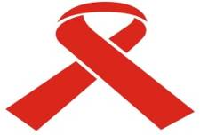

План
мероприятий в рамках IV Всероссийской акции
«СТОП ВИЧ/СПИД»

Наименование мероприятия | Сроки поведения | Участники
Тематические классные часы | 27.11.17 | 1-9 кл
Просмотр и обсуждение  видеороликов по профилактике  ВИЧ/СПИД. | 28.11.17 | 8-9кл
Изготовление и распространение среди обучающихся и их родителей буклетов по профилактике ВИЧ/СПИД, а также толерантного отношения к ВИЧ-позитивным людям. | 27.11.17 – 01.12.17 | 7-9кл
Конкурс плакатов по теме « Мы- за здоровый образ жизни» | 29.11.17 | 5-9кл
Всероссийский открытый урок «День единых действий по информированию детей и молодежи против ВИЧ/СПИДа «Знание–Ответственность–Здоровье» | 30.11.17 | 1-9 кл

